

Java课程设计报告

班 级： 软件工程221

姓名学号： 胡仕豪 1220204106

时 间： 2023.6.19---6.23

学生管理系统

1 题目简介
用Java语言实现学生管理系统

2 设计的内容、要求和目标

2.1设计内容
本次课程设计的主要目的是设计一个学生管理系统。

2.2设计要求
- 要求用Java Swing 实现可视化界面。
2.建立基于用户名和密码的账号系统。
3.实现系统的流畅运行和数据同步交互。
4.使用mqsql存储账号信息

3 总体设计

3.1 功能描述
本次课程设计主要是用Java语言编写。采用了Swing 界面，运用面向对象思想，使用mysql存储账号信息，下面是具体功能：
1) 学生基本信息和学生成绩的管理
学生基本信息：姓名、学号、专业、班级、所属院系。
各科成绩：高等数学、英语、数据结构、计算机组成原理、面向对象程序设计
系统可以完成对各类信息的添加、修改、删除等功能。
2) 成绩的统计汇总
可以计算班级平均成绩，某科最高成绩，最低成绩，优、良、中、及格、不及格各个成绩等级的人数，每位同学的总成绩、班级总成绩，总成绩排名等。
3) 成绩信息查询
查询功能是系统的核心功能之一。在系统中既有单条件查询也有多条件查询，可以精确查询和模糊查询。可以按照班级、成绩范围、科目等查询。可以自己根据需要合理设计。
4) 系统登录功能
进入系统，需要登录。可以注册用户，有完整的用户注册、用户登录和密码修改功能。

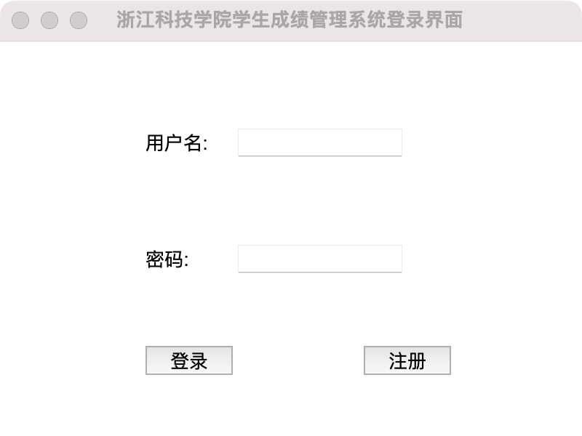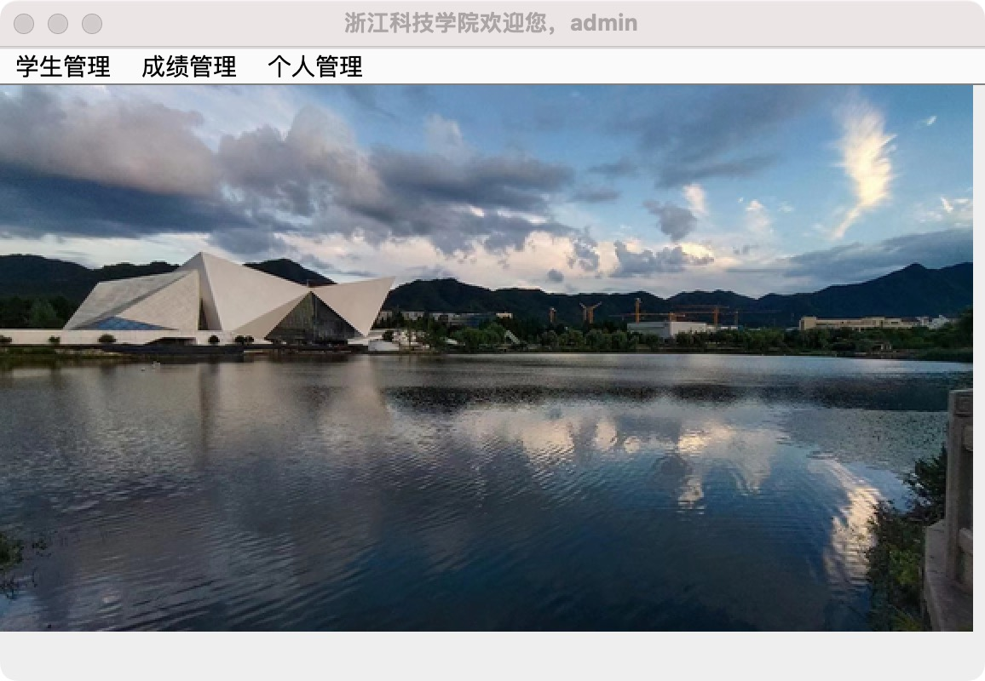
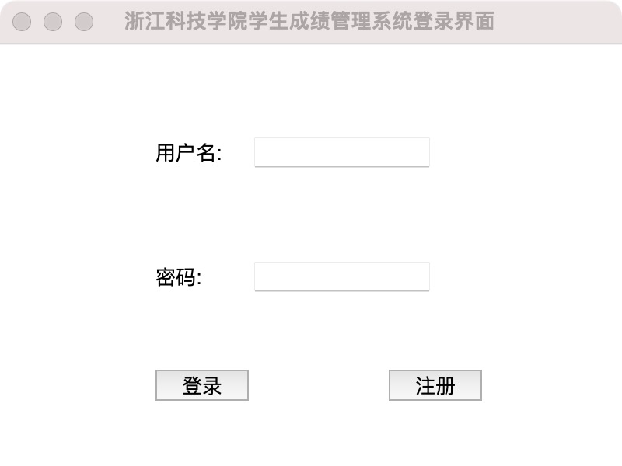

3.2 主要类
类 | 类名 | 功能
bean类 | AnalyzeResult | 存储学生学号，姓名，总成绩，平均成绩
bean类 | Student | 存储学生姓名，学号等基础信息
bean类 | User | 存储登陆信息
通信类 | JdbcConfig | 连接数据库
通信类 | JdbcHelper | 与数据库数据交互
通信类 | ManageHelpr | 处理管理者的操作
界面类 | AddScoreFrame | 管理者操作与界面互动
界面类 | AddStudentFrame | 管理者操作与界面互动
界面类 | ConditionsQueryFrame | 管理者操作与界面互动
界面类 | ConditionsQueryScoreFrame | 管理者操作与界面互动
界面类 | DleteStudentFrame | 管理者操作与界面互动
界面类 | DetailsFrame | 管理者操作与界面互动
界面类 | ImagePanel | 管理者操作与界面互动
界面类 | ModifyFrame | 管理者操作与界面互动
界面类 | ModifyStudentFrame | 管理者操作与界面互动
界面类 | QueryStudentFrame | 管理者操作与界面互动
界面类 | QueryScoreFrame | 管理者操作与界面互动
界面类 | QueryStudenfScoreFrame
界面类 | ScoreAnalyzeFrame
界面类 | ScoreAnalyzeOption
界面类 | ScoreConditionQueryFrame
界面类 | ScoresRankingFrame
界面类 | StudentSystemLoginFrame
界面类 | StudentSystemMainFrame
界面类 | StudengSystemRegisterFrame
界面类 | UpdatePasswordFrame
界面类 | UpdateScoreFrame
界面类 | UpdateStudentScoreFrame
模型类 | ScoreAnalyzeModel | 获得数据量
模型类 | ScoreModel | 获得数据量
模型类 | StudengModel | 获得数据量
测试类 | TestLogin | debug
工具类 | CreateSql | 创建sql语句
工具类 | Tools | 生成学号
工具类 | WindowUtil | 设置窗体

3.3 功能模块图
根据本次课程设计的目的和以上的功能描述，把客户端功能分为三个主要的模块：登录,注册，查询。

客户端
客户端
登陆/注册
查询

3.4 程序流程图
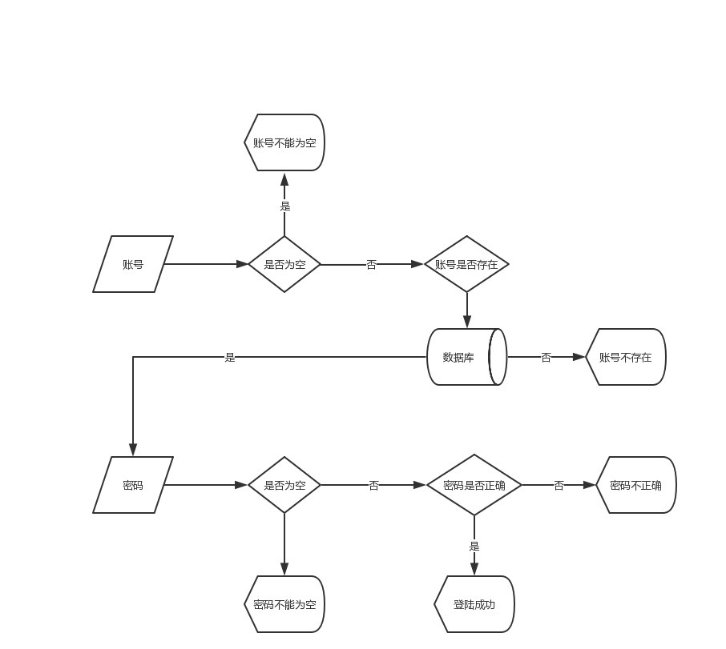
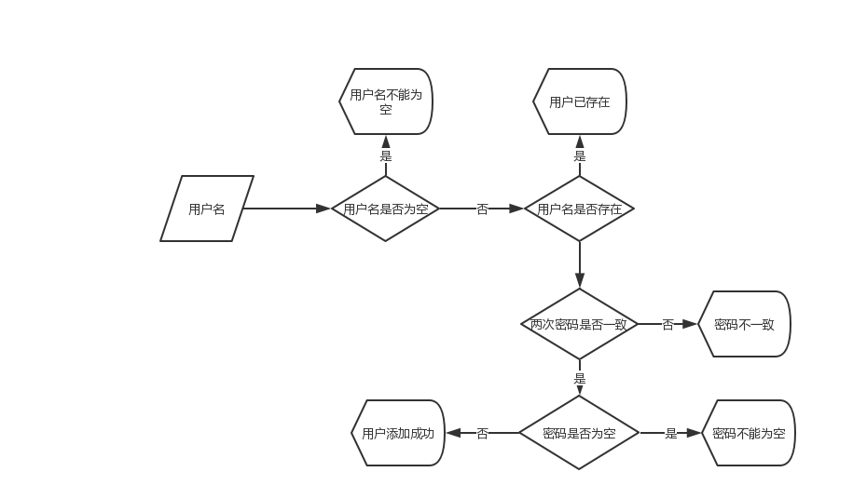

4、设计体会
10天基本完成了学生管理系统，任务很紧，还好坚持了下来。考核前一天改bug到凌晨三点多，虽然现在依然功能未能完善，逻辑上还有问题。但是总体的感受是，并没有想象中那样，困难到无法实现，收获真的很大。每一个小的功能可能都需要整个系统的逻辑来支撑，在完善过程中学习到了很多方法和知识。实现比较好看的界面设计和功能时，发觉枯燥中还是有很有趣的东西。我们生活中会用到的一些功能也是可以实现的，比如验证码的设置和光标操作。一个系统不能只是随便添加功能，所有的限制条件都是考虑了用户操作时的各种可能性。这一点还体现在设计功能时需注重用户体验。操作方便简单易懂很重要，也要考虑到用户可能需要的各种功能以及安全性，比如密码最好不要明文。

